Приложение к Основной

образовательной программе среднего
общего образования на 2024-2025 годы, утв.
приказом № ___ от ___ августа 2024 г.

Оценочные средства

ОСНОВЫ БЕЗОПАСНОСТИ и ЗАЩИТЫ РОДИНЫ

Спецификация
контрольно-измерительных материалов для проведения
контрольных работ по ОБзр 10 класс

Назначение КИМ – оценить уровень освоения общеобразовательной программы по предмету ОБЗР учащихся 10-х классов согласно требованиям ФГОС ООО.

Контроль достижения учащимися уровня федерального государственного образовательного стандарта осуществляется в форме контрольной работы, тестового задания. В учебном году запланировано проведение трёх контрольных работ:

№ 1 - Входящий контроль знаний по разделу «Основы комплексной безопасности» из курса 9-го класса.

№ 2 - Полугодовой контроль знаний по разделу «Основы комплексной безопасности» из курса 10 класса.

№ 3 - Итоговый контроль знаний по разделу «Основы комплексной безопасности» из курса
- класса.

Критерии оценивания:
90-100% правильных ответов – отметка «5»;

70-89% правильных ответов – отметка «4»;
50-69% правильных ответов – отметка «3»;
0-49% правильных ответов – отметка «2».
Во всех контрольных работах предусмотрены два варианта. Каждый вариант КИМ состоит из контрольных вопросов, на которые надо дать ответ. На выполнение контрольных работ отводится 40 минут.

ВХОДЯЩИЙ КОНТРОЛЬ ЗНАНИЙ
10 класс по разделу:
«Основы комплексной безопасности» из курса 9-го класса

1 вариант
Часть 1. Решить тест
1.Как необходимо вести себя, если возникла необходимость выйти из дома в тёмное время суток?
а. двигаться по кратчайшему маршруту, чтобы быстрее преодолеть плохо освещённые и малолюдные места;
б. стараться избегать малолюдных и плохо освещённых мест;
в. на улицах держаться подальше от стен домов и подворотен;
г. держаться поближе к стенам домов.

2.Как следует отнестись к предложению незнакомого водителя подвести на машине?
а. согласиться и сесть в машину;
б. посоветоваться с друзьями;
в. согласиться, если водитель внушает доверие;
г. не принимать предложение.

3. Из предложенных причин лесных пожаров выберите верные:
а.неосторожное, обращение с огнем;
б.обрушения карстовых пустот;
в.молния;
г. выветривание;
ж.самовозгорание сухой растительности и торфа;
з. прорыв гидротехнических сооружений;
и.нарушение правил пожарной безопасности;

4.Основными причинами несчастных случаев на воде являются:
а) купание в запрещенных и незнакомых местах;
б) длительное пребывание на солнце;
в) ненастная погода и сильный ветер.

5.Допустимая толщина льда при передвижении по нему людей должна быть:
а) не менее 8 см;
б) не менее 4 см;
в) не менее 10 см.

6.Что из представленного ниже относится к природным Чрезвычайным Ситуациям:
а) гидродинамическая авария;
б) наводнение;
в) транспортная авария.

7.Что такое землетрясение? Укажите правильный ответ.
а) подземные удары и колебания поверхности Земли;
б) область возникновения подземного удара:
в) проекция центра очага землетрясения на земную поверхность.

8.Основными причинами землетрясений являются:
а) волновые колебания в скальных породах;
б) сдвиг в скальных породах земной коры, разлом, вдоль которого один скальный массив с огромной силой трётся о другой;
в) вулканические проявления в земной коре.

9.Что такое эпидемия?
а) массовое распространение инфекционного заболевания, значительно превосходящее обычный уровень заболеваемости;
б) массовое распространение инфекционного заболевания, охватывающее территорию целого государства или нескольких стран;
в) процесс, возникающий в результате воздействия на организм вредоносного раздражителя внешней или внутренней среды.

10. Какой иммунитет формируется в результате перенесённого заболевания?
а) наследственный;
б) искусственный;
в) естественный.

11. Дополните предложение:
В настоящее время терроризм угрожает __________ безопасности Российской Федерации, ее территориальной целостности
а) политической;
б) военной;
в) национальной;
г) общей.

12. Какие из перечисленных факторов относятся к поражающим факторам террористических актов? Выберите все правильные ответы.
а) эффект внезапности и неожиданности;
б) адекватное поведение людей;
в) нападение на политические и экономические объекты;
г) отсутствие массовых жертв;
д) неподготовленность населения и служб спасения к массовым травмам в неожиданных местах;
ж) захват воздушных судов и других транспортных пассажирских средств.

13. Какие из перечисленных действий необходимо выполнить, чтобы защититься в условиях захвата заложников? Выберите все правильные ответы.
а) ни в коем случае нельзя вступать с террористами в пререкания;
б) не пытайтесь оказывать сопротивление;
в) задавайте уточняющие вопросы или пытайтесь вступать в диалог с террористами;
г) выполняйте все требования террористов, не создавайте конфликтных ситуаций;
д) будьте готовы к тому, что террористы для усмирения заложников используют повязки на глаза, кляпы, наручники или веревки.

14.Основные объекты информационной безопасности:
а) информационные системы, психологическое состояние пользователей;
б) компьютерные сети, базы данных;
в) бизнес-ориентированные, коммерческие системы.

15.Пароль пользователя должен
а) содержать только цифры;
б) содержать цифры и буквы, знаки препинания и быть сложным для угадывания;
в) иметь явную привязку к владельцу, чтобы не забыть пароль (его имя, дата рождения, номер телефона и т.п.).

16.Спам - это:
а) ненужные адресату электронные послания, рекламные письма и т. п., рассылаемые отдельными фирмами по Интернету или электронной почте;
б) вид интернет-мошенничества, целью которого является получение доступа к конфиденциальным данным пользователей — логинам и паролям ;
в) вредоносная программа, главной задачей которой может быть повреждение системы, на которой она установлена, перехват информации с компьютера и саморепликация — способность к размножению.

Ответы
1-б,в | 2-г | 3 -а,в,ж,и | 4-а | 5-в | 6-б | 7-а | 8-б
9-а | 10-в | 11-в | 12-а,в,д,ж | 13 -а,б,г,д | 14 -б | 15 -б | 16 -а

Часть 2. Установить понятие

Необходимо установить понятие. Каждое правильно выполненное задание оценивается 3 баллами.

- __________приверженность крайним и радикальным взглядам, методам действий (обычно в политике).

- __________это запрещённое законом под угрозой наказания общественно опасное поведение, мотивированное политической, идеологической, расовой, национальной, религиозной ненавистью или враждой и посягающее на основы конституционного строя и безопасности государства.
3. ___________общественное или религиозное объединение либо иная организация, в отношении которых судом принято вступившее в законную силу решение о ликвидации или запрете деятельности в связи с осуществлением экстремистской деятельности.
4. __________ предназначенные для обнародования документы, либо информация на иных носителях, призывающие к осуществлению экстремистской деятельности, либо обосновывающие или оправдывающие необходимость осуществления такой деятельности, в том числе труды руководителей национал- социалистской рабочей партии Германии, фашистской партии Италии, публикации, обосновывающие или оправдывающие национальное и (или) расовое превосходство, либо оправдывающие практику совершения военных или иных преступлений, направленных на полное или частичное уничтожение какой-либо этнической, социальной, расовой, национальной или религиозной группы.

Ответы
Задание | 1 | 2 | 3 | 4
Правильный  ответ | Экстремизм | Экстремистская деятельност | Экстремистская организация | Экстремистские материалы

Часть 3. Ситуационная задача

Необходимо дать развернутый ответ. Правильно выполненное задание оценивается 4 баллами.
Во время отдыха на природе вас застала гроза. Ваши действия по сохранению личной безопасности в подобной ситуации?
Правильный ответ | Не прятаться под высокими деревьями, особенно под дубом, тополем, елью, сосной.  Если гроза застала на открытом пространстве, лучше присесть в сухую яму.  Не стоит бежать.  Если гроза застала вас в воде при купании, необходимо выйти на берег. Укрытие от молнии следует искать на склонах холмов или в небольших углублениях с сухим каменистым грунтом.  В лесистой местности лучше укрыться в густом кустарнике.  Не стоит оставаться вблизи водоёмов или на открытой местности.

ВХОДЯЩИЙ КОНТРОЛЬ ЗНАНИЙ
10 класс по разделу
«Основы комплексной безопасности» из курса 9-го класса
2 вариант
1.Как необходимо поступить человеку, если в подъезд вместе с ним доходит незнакомец?
а. не следует обращать на постороннего внимания;
б. пропустить незнакомца вперёд;
в. под любым предлогом задержаться у подъезда;
г. войдя в подъезд побежать наверх.

2.Что необходимо принять человеку, если он всё-таки вошёл в лифт с незнакомцем, вызывающим подозрение?
а. не следует ничего предпринимать, вести себя как обычно;
б. заговорить с незнакомцем;
в. нажать кнопки «диспетчер» и «стоп», завязать разговор с диспетчером и ехать на свой этаж;
г. постоянно наблюдать за действиями незнакомца.

3. Основными причинами несчастных случаев на воде являются:
а) ненастная погода и сильный ветер;
б) прыжки и падения в воду ;
в) длительное пребывание на солнце.

4.Не допускается подходить к кромке льда ближе чем:
а) на 10 м;
б) на 7 м;
в) на 3 м;

5.Какова основная причина возникновения селей:
а) вода, размывающая горные породы ;
б) вулканическая деятельность;
в) землетрясения.

6.Признаками приближающегося землетрясения могут быть следующие явления:
а) резкое изменение погодных условий;
б) искрение близко расположенных (но не соприкасающихся) электрических
проводов;
в) самовоспламенение и самовозгорание горючих веществ и материалов.

7.Основными причинами несчастных случаев при землетрясениях являются:
а) отсутствие защитных сооружений (убежищ);
б) разрушение и падение конструкций зданий;
в) отсутствие средств индивидуальной защиты органов дыхания.

8. Микроорганизмы, которые всегда вызывают развитие инфекционных заболеваний, это …
а) условно-патогенные микробы;
б) сапрофиты;
в) патогенные микроорганизмы.
9. Что такое пандемия?
а) массовое распространение инфекционного заболевания, значительно превосходящее обычный уровень заболеваемости;
б) массовое распространение инфекционного заболевания, охватывающее территорию целого государства или нескольких стран;
в) процесс, возникающий в результате воздействия на организм вредоносного раздражителя внешней или внутренней среды.

10.Дополните предложение:
“Терроризм – это __________ насилия и практика воздействия на общественное сознание, на принятие решений органами государственной власти, органами местного самоуправления или международными организациями, связанные с устрашением населения или иными формами противоправных насильственных действий”.
а) практика;
б) идеология;
в) теория.
11. Какие из перечисленных признаков относятся к террору? Выберите все правильные ответы.
а) страх;
б) кража;
в) насилие;
г) запугивание;
д) уничтожение.
12. Какие из перечисленных действий необходимо выполнить, чтобы защититься в условиях захвата заложников? Выберите все правильные ответы.
а) ни в коем случае нельзя вступать с террористами в пререкания;
б) не пытайтесь оказывать сопротивление;
в) задавайте уточняющие вопросы или пытайтесь вступать в диалог с террористами;
г) выполняйте все требования террористов, не создавайте конфликтных ситуаций;
д) будьте готовы к тому, что террористы для усмирения заложников используют повязки на глаза, кляпы, наручники или веревки.

13.Электронно-цифровая подпись – это
а) реквизит электронного документа, предназначенный для защиты данного документа от подделки, позволяющий идентифицировать владельца, а также установить отсутствие искажения информации в электронном документе;
б) отсканированная подпись руководителя организации и помещенная в электронный документ для заверения подлинности данного документа;
в) такой подписи не бывает т.к. подлинность документа заверяется личной подписью руководителя организации и печатью.

14.Электронная почта позволяет передавать
а) только сообщения;
б) сообщения и вложенные файлы;
в) видеоизображения.

15.Как лучше хранить пароли?
а) внести в текстовый файл;
б) добавить в менеджер паролей;
в) записать на бумажке.

16.Основные объекты информационной безопасности:
а) информационные системы, психологическое состояние пользователей;
б) компьютерные сети, базы данных;
в) бизнес-ориентированные, коммерческие системы.

Ответы:
1 -в,б | 2-в,г | 3-б | 4-а | 5 -а | 6-б | 7-б | 8-в
9-б | 10-б | 11-а,в,г.д | 12 -а,б,г,д | 13 -а | 14-б | 15 -б | 16-б

Часть 2. Установить понятие

- __________это идеология насилия и практика воздействия на приняте решения различными органами государственной власти, органами местного самоуправления или международной организациями, связанные с устрашением населения и иными формамаи проитвоправных насильственных действий.

- _________деятельность, включающая в себя организацию, планирование, подготовку, финансирование и реализацию террористического акта.

- _________ совершение взрыва, поджога или иных действий, устрашающих население и создающих опасность гибели человека, причинения значительного имущественного ущерба либо наступления иных тяжких последствий.

- __________ деятельность органов государственной власти и органов местного самоуправления, а также физических и юридических лиц по предупреждению терроризма, выявлению, предупреждению, пресечению, раскрытию и расследованию террористического акта.
Ответы
Задание | 1 | 2 | 3 | 4
Правильный ответ | Терроризм | Террористическая деятельность | Террористический акт | Противодействие терроризму

Часть 3. Ситуационная задача

Необходимо дать развернутый ответ. Правильно выполненное задание оценивается 4 баллами.
  - Во время землетрясения вы находились дома. Ваши действия по сохранению личной безопасности в подобной ситуации?

Правильны ответ | Ощутив колебания здания, увидев качания светильников, падение предметов, услышав нарастающий гул и звон бьющегося стекла, не поддавайтесь панике (от момента, когда вы почувствовали первые толчки, до опасных для здания колебаний, у вас есть 15-20 сек.).  Быстро выйдите из здания, взяв документы, деньги и предметы первой необходимости.  Оказавшись на улице, не стойте вблизи зданий, а перейдите на открытое пространство.  Сохраняйте спокойствие и постарайтесь успокоить других.  Если вы вынужденно остались в помещении, то встаньте в безопасном месте: у внутренней стены, в углу, во внутреннем стенном проеме или у несущей опоры. Если возможно, спрячьтесь под стол - он защитит вас от падающих предметов и обломков.  Держитесь подальше от окон и тяжелой мебели.  Если с вами дети – укройте их собой.  Не пользуйтесь свечами, спичками, зажигалками – при утечке газа возможен пожар.  Держитесь в стороне от нависающих балконов, карнизов, парапетов, опасайтесь оборванных проводов.  Если вы находитесь в автомобиле, оставайтесь на открытом месте, но не покидайте автомобиль, пока толчки не прекратятся.  Будьте готовы оказать помощь при спасении других людей.

ПОЛУГОДОВОЙ КОНТРОЛЬ ЗНАНИЙ
10 класс по разделу:
«Основы комплексной безопасности»
1 вариант
Часть 1. Решить тест
1.Чем занимается Росгвардия?
a) Внешней политикой ;
b) Охраной важных объектов и борьбой с терроризмом;
c) Экономическим развитием.
- Кто является Верховным Главнокомандующим Вооруженными Силами РФ?
- Министр обороны;
- Председатель Правительства;
- Президент
3. Какие защитные сооружения бывают по защитным свойствам?
а) убежища;
б) противорадиационные укрытия (ПРУ);
в) простейшие укрытия;
г) все перечисленные.
4.Что строят на картинке?

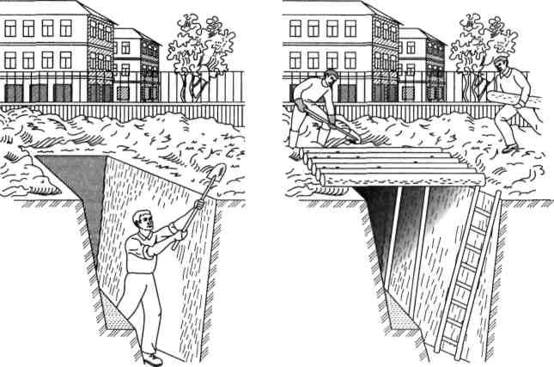

а) ПРУ;
б) убежище;
в) подвал;
г) щель.

5.Дайте определение понятию "защитное сооружение".
а) это специальные сооружения, предназначенные для защиты населения от ядерного, химического и бактериологического оружия, а также от возможных поражающих факторов при ядерных взрывах и применении обычных средств поражения;
б) это инженерные сооружения, специально созданные для защиты населения от ядерного оружия, а также от поражающих факторов при ядерных взрывах;
в) это сооружения, созданные для защиты населения от химического оружия, а также от поражающих факторов обычных средств поражения;
г) это сооружения, специально предназначенные для защиты населения бактериологического оружия, а также от возможных поражающих факторов применения обычных средств поражения.
6.Напиши для чего предназначены носимые радиостанции?

7.Перечислите типы радиостанций применяемых в пожарной охране?
Носимые радиостанции предназначены для организации симплексной беспроводной радиосвязи с носимыми, мобильными и стационарными радиостанциями имеющими одинаковые частоты связи вызова. В ПО используются для организации связи между боевыми участками при работе и учениях.
Типы носимых радиостанций применяемых в пожарной охране:
«Виола-Н», «Транспорт Н», «Вэлс – 301», «ICOM», «Гранит», «Моторолла».
8.Что такое шомпол?
а) Принадлежность для чистки канала ствола;
б) Разновидность штыка;
в) Тип ствола, характеризующийся дульным заряжанием.

9.Приспособление, объединяющее несколько патронов вместе и служащее для облегчения и ускорения заряжания стрелкового оружия?
а) Магазин;
б) Патронташ;
в) Обойма.

10.Какой патрон используется в АК-74:
а) 7,62×39 мм;
б) 5,45×39 мм ;
в) 5,56×45 мм.
11.Максимальная дальность полета пули АК-74 составляет:
а) 1150 м;
б) 2150 м;
в) 3150 м.
12. Если вы заметили в небе дрон/БСПЛ,напишите алгоритм ваших действий.

- Что такое беспилотный летательный аппарат?
БСПЛ - летательный аппарат бех экипажа на борту.

14.Виды беспилотных летательных аппаратов?
Водные, наземные, воздушные.

15.Определите к какой группе отностся данные БСПЛ?

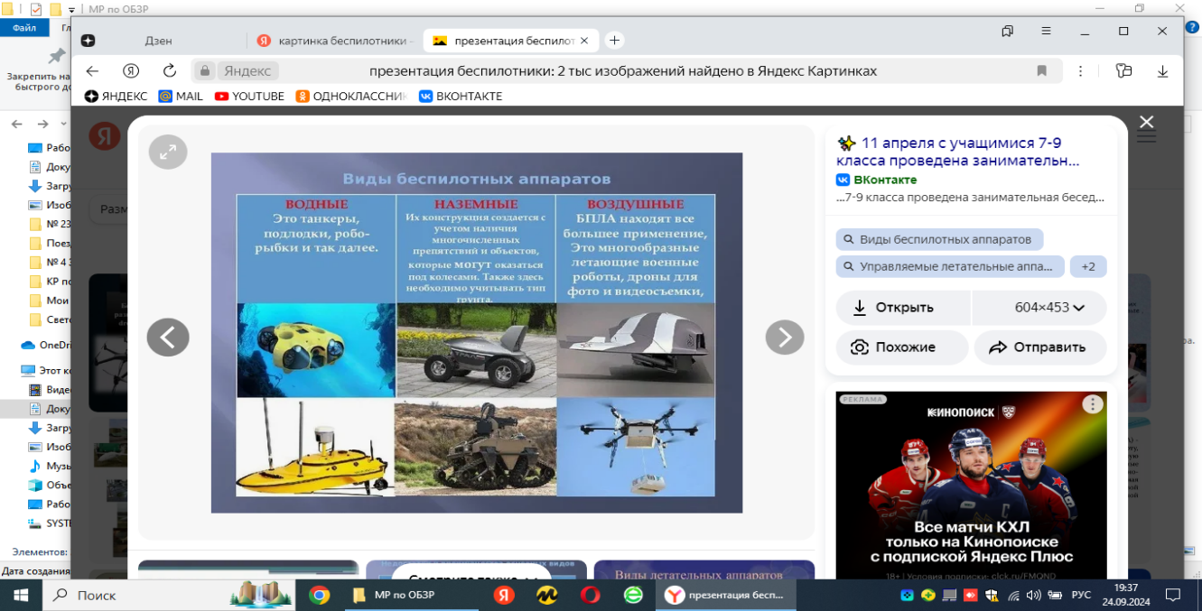

1-б | 2-с | 3-г | 4-г | 5-а | 6 | 7 | 8-а
9-в | 10-б | 11-в | 12 | 13  БСПЛ - летательный аппарат бех экипажа на борту. | 14  Водные, наземные, воздушные. | 15  Водные, наземные, воздушные.

- БСПЛ - летательный аппарат бех экипажа на борту.
14.Водные, наземные, воздушные.

Часть 2. Установить понятие

1.________ оружие, действие которого основано на использовании внутриядерной энергии, выделяющейся при цепной реакции деления тяжелых ядер некоторых изотопов урана и плутония или при термоядерных реакциях синтеза ядер легких изотопов водорода.
2. _________основной поражающий фактор ядерного взрыва. Ударная волна представляет собой область резкого сжатия среды, распространяющейся во все стороны от центра взрыва со сверхзвуковой скоростью.
3. _________ поток лучистой энергии, включающий видимые, ультрафиолетовые и инфракрасных лучи. Световое излучение длится, с зависимости от мощности ядерного боеприпаса, до 20 сек. Оно способно вызвать ожоги кожи, поражение (постоянное или временное) органов зрения и возгорание горючих материалов и объектов.
4._________ поток гамма – лучей и нейтронов. Время действия определяется временем подъёма облака взрыва на высоту 2-3 км, при котором гамма – нейтронное излучение, поглощаясь толщиной воздуха, практически не достигает поверхности земли. Длительность действия излучения составляет 10-25 сек. Проходя через живую ткань, гамма – излучение и нейтроны ионизируют молекулы, входящие в состав клеток, что приходит к изменениям биологических процессов, что в свою очередь ведёт к нарушению жизненных функций организма.

Ответы
Задание | 1 | 2 | 3 | 4
Правильный ответ | Оружие массового поражения | Ударная волна | Световое излучение | Проникающая радиация

Часть 3. Ситуационная задача

Необходимо дать развернутый ответ. Правильно выполненное задание оценивается 4 баллами.
Во время боя произошло ранение идет кровотечение из бедренной артерии
Ваши действия в подобной ситуации?

Правильны ответ | - Пережать поврежденный сосуд выше раны кулаком с последующим наложением кровоостанавливающего жгута по всем правилам наложения жгута при артериальном кровотечении. 2. В случаях травматической ампутации фрагмента конечности пережать культю на 3-4 см выше ее окончания с дальнейшим наложением жгута.  - В случаях травматического отрыва конечности — произвести тугую тампонаду раны.  Время исполнения: не более 15-20 секунд.  Варианты исполнения: в положении лежа или сидя.  Вид помощи: взаимопомощь, возможна самопомощь

ПОЛУГОДОВОЙ КОНТРОЛЬ ЗНАНИЙ
10 класс по разделу
«Основы комплексной безопасности»

2 вариант
1.Какой орган отвечает за охрану правопорядка и борьбу с преступностью в России?
- Министерство внутренних дел;
- Министерство обороны ;
- Министерство юстиции.
Правильный ответ: a
2.Какая структура отвечает за защиту государственной границы?
- Пограничная служба ФСБ;
- Министерство иностранных дел;
- Министерство транспорта .
3. Что служит простейшим укрытием?
а) ПРУ;
б) убежище;
в) перекрытая щель;
+г) открытая щель.

- Какое защитное сооружение изображено на картинке?
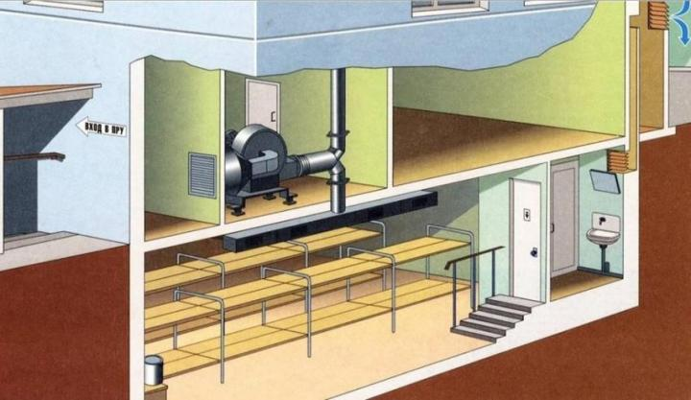
а) противобиологическое укрытие;
б) противорадиационное укрытие;
в) противоядерное укрытие;
г) противохимическое укрытие.

5. Убежище – это … .
а) защитное сооружение, обеспечивающее защиту людей при радиоактивном заражении местности, проникающей радиации, а также от попадания на кожу, одежду радиоактивных, отравляющих веществ и бактериальных средств.;
б) защитное сооружение негерметичного типа, обеспечивающее защиту укрываемых в нем людей от отравляющих веществ, бактериальных средств, высоких температур и вредных дымов;
в) защитное сооружение герметичного типа, обеспечивающее защиту укрываемых в нем людей от всех поражающих факторов ядерного взрыва, а также от отравляющих веществ, бактериальных средств, высоких температур и вредных дымов;
г) защитное сооружение, обеспечивающее защиту людей при биологическом заражении местности, от попадания на кожу, одежду отравляющих веществ и бактериальных средств.
6.Напиши для чего предназначены носимые радиостанции?

7.Перечилите виды радиостанций и их отличительные признаки.
В современных условиях предлагаются следующие виды раций:
- Базового типа. Устанавливаются на стационарных объектах. Состоят из приемника-передатчика, элементов управления, индикации, динамика, выносной антенны.
- Мобильные средства связи. Устанавливаются на перемещаемых объектах – морских, сухопутных, воздушных транспортных средствах. В комплектацию входят приемопередающие контуры, управление, индикация, динамики, тангента, выходы для питания и соединения с антенной.
-Портативное радиоустройство. Радиостанции наименьших размеров, которыми можно управлять одной рукой и постоянно носить с собой. Прибор состоит из приемопередатчика, кнопочного управления, встроенного микрофона и динамика, элемента питания и антенны.
- Функционально все радиостанции исполняют аналогичную задачу. Отличия заключаются в потенциале параметров. Они относятся к показателям мощности, чувствительности, диапазонам частот, целевым критериям. Максимальной зоной покрытия обеспечивают базовые радиостанции, но это оборудование доступно для применения в профессиональных целях.
Портативные рации (носимые радиостанции) наиболее распространенные, хотя радиус их действия относительно небольшой. Для организации радиосвязи дополнительного оборудования не требуется. Это снимает ограничения на применение раций в любой обстановке.

- Ёмкость для размещения патронов в определённом порядке:
а) Мунклип;
б) Патронташ;
в) Магазин .

- Устройство, предназначенное для уменьшения отдачи огнестрельного оружия:
а) Компенсатор ;
б) Пламегаситель;
в) Локализатор.

10.Какой патрон используется в снайперской винтовке Драгунова:
а) 7,62*54 мм;
б) 5,45*39 мм;
в) 7,62*51 мм.
11. В каком из пистолетов присутствует возможность автоматического огня:
а) Пистолет Макарова;
б) Пистолет Стечкина ;
в) Пистолет Ярыгина.
12. Если вы заметили в небе дрон/БСПЛ,напишите алгоритм ваших действий.

13.Что такое беспилотный летательный аппарат?
БСПЛ - летательный аппарат бех экипажа на борту.

- Перечислите виды БСПЛ.
Дроны,мультикоптер с фотокамерой, БСПЛ летающее крыло,БСПЛ классической аэеродинамической схемы.

- Напиши типы БСПЛ, которые размещены.
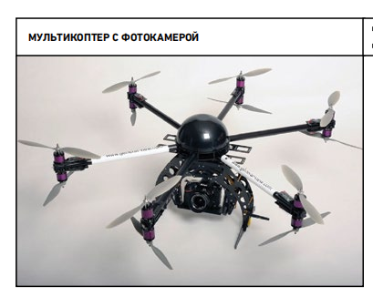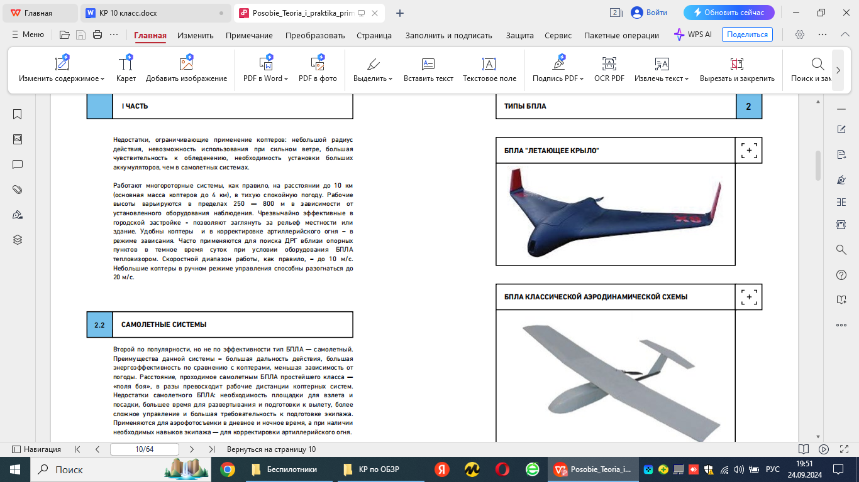

ПРАВИЛЬНЫЕ ОТВЕТЫ

1-а | 2-а | 3-г | 4-б | 5-в | 6 | 7 | 8-в
9-а | 10-а | 11-б | 12 | 13 | 14 | 15

7 - Базового типа. Устанавливаются на стационарных объектах. Состоят из приемника-передатчика, элементов управления, индикации, динамика, выносной антенны.
Мобильные средства связи. Устанавливаются на перемещаемых объектах – морских, сухопутных, воздушных транспортных средствах. В комплектацию входят приемопередающие контуры, управление, индикация, динамики, тангента, выходы для питания и соединения с антенной.
Портативное радиоустройство. Радиостанции наименьших размеров, которыми можно управлять одной рукой и постоянно носить с собой. Прибор состоит из приемопередатчика, кнопочного управления, встроенного микрофона и динамика, элемента питания и антен.

13 - БСПЛ - летательный аппарат бех экипажа на борту.

14 -Дроны,мультикоптер с фотокамерой, БСПЛ летающее крыло,БСПЛ классической аэеродинамической схемы.

15 - Дроны,мультикоптер с фотокамерой, БСПЛ летающее крыло,БСПЛ классической аэеродинамической схемы.

Часть 2. Установить понятие

1._______специальная дисциплина о средствах и способах изучения местности и ее использовании при подготовке и ведении боевых действий.
2. ______ это географическая карта универсального назначения, на которой подробно изображена местность .
3._____ определение сторон горизонта и места своего нахождения относительно них.
4.______ опредление своего местоположнеия относительно своих войск и войск противника (или относительно групп розыска, захвата и разыскиваемых преступников и т.п.)

Ответы
Задание | 1 | 2 | 3 | 4
Правильный ответ | Военная топография | Топографическая карта | Топографическое ориентирование | Тактическое ориентирование

Часть 3. Ситуационная задача

Необходимо дать развернутый ответ. Правильно выполненное задание оценивается 4 баллами.
Во время боя произошло ранение идет кровотечение из бедренной артерии.Вм нажо наложить жгут.
Ваши действия при наложении жгута в подобной ситуации?
Правильный ответ | При первой медицинской помощи обычно применяются так называемые жгуты-закрутки, которые можно быстро сделать из ремня, платка, полотенца, косынки и пр.  Наложение жгутов, в том числе жгута-закрутки, требует соблюдения определенных правил.  Жгут накладывают выше раны на расстоянии 5—7 см от ее верхнего края.  Конечность перед наложением жгута поднимают вверх.  На место наложения жгута предварительно накладывают какую-либо ткань.

ИТОГОВЫЙ КОНТРОЛЬ ЗНАНИЙ
10 класс по разделу: «Основы комплексной безопасности»
1 вариант
1.Реши тест.

1. Воинская обязанность:
а) установленный законом почетный долг граждан с оружием в руках защищать свое Отечество, нести службу в рядах Вооруженных Сил, проходить вневойсковую подготовку и выполнять другие связанные с обороной страны обязанности ;
б) система знаний о подготовке и ведении военных действий;
в) особый вид государственной службы, исполняемой в Вооруженных Силах, других войсках, органах и воинских формированиях.

2.Граждане Российской Федерации проходят военную службу:
а) в порядке воинской повинности;
б) по призыву и в добровольном порядке ;
в) только в добровольном порядке.

3.Какая из представленных причин (при условии документального подтверждения) является уважительной для неявки по вызову военкомата:
а) заболевание или увечье, связанное с утратой трудоспособности ;
б) участие в спортивном соревновании;
в) нахождение в отпуске или в командировке.

4. До какого возраста могут пребывать в запасе ВС РФ солдаты, матросы, сержанты и старшины:
а) до 45 лет;
б) до 50 лет ;
в) до 40 лет.

5.Как правильно оказать в домашних условиях первую медицинскую помощь при пищевом отравлении? Из предложенных вариантов выберите необходимые действия и определите их очередность:
а) измерить пострадавшему температуру;
б) дать пострадавшему обезболивающее средство;
в) дать пострадавшему крепкого чая; № 2
г) промыть пострадавшему желудок; № 1
д) на область желудка положить грелку;
е) направить пострадавшего в лечебное учреждение. № 3

6.Первая медицинская помощь при травме
а) рану обработать перекисью водорода; обеспечить покой, при боли дать обезболивающее, наложить давящую повязку, вызвать скорую;
б) из раны удалить инородные тела, обработать спиртом и зеленкой; наложить ватно-марлевую повязку, иммобилизовать шиной;
в) вызвать скорую, провести иммобилизационные мероприятия, рану обработать спиртом или водой, наложить ватно-марлевую повязку, если необходимо наложить шину.

7. Первая медицинская помощь при клинической смерти
а) уложить на пол, повернуть голову назад, выдвинув вперед нижнюю челюсть, удалить инородные предметы. Провести комплекс мероприятий по искусственному дыханию. Вызвать скорую;
б) уложить больного на ровную поверхность, положить ладонь на лоб. Расстегнуть воротник, обеспечив приток свежего воздуха, обрызгать холодной водой лицо. Начать проведение массажа;
в) уложить на пол, запрокинуть голову назад, выдвинув вперед нижнюю челюсть и приподняв подбородок, удалить съемные протезы и инородные предметы. При отсутствии дыхания зажать нос и вдувать в рот с частотой 10-12 дыханий в минуту. Провести закрытый массаж сердца.

8.Какие из перечисленных факторов оказывают наибольшее влияние на индивидуальное здоровье человека?
а) биологические ;
б) окружающая среда ;
в) физические;
г) служба здоровья ;
д) культурные;
е) индивидуальный образ жизни.

9.Какие из перечисленных факторов оказывают наибольшее влияние на здоровье человека?
а) биологические;
б) окружающая среда;
в) индивидуальный образ жизни ;
г) система здравоохранения.

10.Безопасными местами в доме при внезапном урагане, смерче или буре являются:
а) места вблизи окон, чтобы можно было наблюдать за обстановкой на улице;
б) ниши в стенах;
в) дверные проемы в капитальных стенах;
г) балконы и лоджии;
д) встроенные шкафы;
е) под прочными полками.

11.Что надо делать при аварии на радиационно-опасном объекте, если нет индивидуальных средств защиты?
а) подойти к окну и посмотреть, что делается на улице;
б) вынести скоропортящиеся продукты и мусор;
в) включить телевизор (радио), прослушать сообщение и рекомендации;+
г) закрыть окна и двери;
д) загерметизировать помещение;
е) приобрести в ближайшем магазине необходимые продукты для создания резерва;
ж) защитить продукты питания;
з) сделать запас воды;
и) провести йодную профилактику;
к) ждать дальнейшую информацию и указания.

12.Укажите последовательность выполнения мероприятии при оповещении об аварии на радиационно-опасном объекте.
а) включить телевизор (радио) и прослушать сообщение;
б) выключить газ, электричество, воду, погасить огонь в печи;
в) вынести скоропортящиеся продукты и мусор;
г) надеть средства индивидуальной защиты;
д) освободить от продуктов холодильник;
е) проследовать на сборный эвакопункт;
ж) взять необходимые вещи, документы, продукты питания.

13. Что подразумевается под понятием «Проезжая часть дороги»:
а) Дорога, предназначенная для движения всех транспортных средств ;
б) Расстояние между зданиями, включая и тротуары;
в) Элемент дороги, предназначенный для движения безрельсовых транспортных средств.

14. Какие меры предосторожности должен принять пешеход, начиная переход дороги между стоящими автомобилями:
а) Переходить дорогу быстрее;
б) Переходить дорогу медленно;
в) Убедиться, что нет приближающихся слева и справа транспортных средств.

15.Пешеход переходит дорогу в неположенном месте. Сотрудник ГИБДД имеет право:
а) Арестовать нарушителя;
б) Оштрафовать нарушителя ;
в) Только предупредить нарушителя.

16. С какого возраста разрешается обучать вождению на легковом автомобиле:
а) С 15 лет;
б) С 16 лет ;
в) С 14 лет.

17. Какое определение носит строй, участники которого размещаются рядом на одной линии на определенных интервалах?
а) ряд;
б) шеренга;
в) фронт;
г) колонна.
18. Как называется часть строя, к которой люди и машины обращены лицом?
а) тыльная сторона;
б) фланг;
в) фронт;
г) передовая сторона.

19. Как называется тот, кто движется головными в указанном направлении?
а) головной;
б) управляющий;
в) направляющий;
г) замыкающий.
20. При движении строевым шагом, нога оттянутым носком вперед поднимается на определенную высоту, какую?

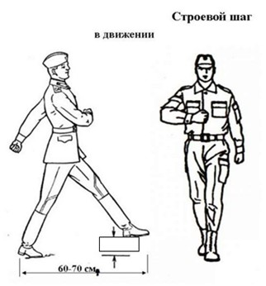

а) 15-20 см;
б) 10-15 см;
в) 60-70 см;
г) 40-50 см.
21. Где находиться снятый головной убор военнослужащего?
а) убирается в рюкзак;
б) пристегивается на ремень;
в) в правой свободно опущенной руке;
г) в левой свободно опущенной руке кокардой вперед.
22. На какой высоте от поверхности земли должно находиться древко Боевого Знамени?
а) 15-20 см;
б) 50-60 см;
в) 60-70 см;
г) 40-50 см.
23. Часть револьвера, служащая для соединений всех деталей и узлов:
а) рамка;
б) качалка;
в) ствол.
24.По своему назначению затвор пистолета служит:
а) для подачи патрона из магазина в патронник, фиксации ствола при выстреле, отвода неизрасходованных пороховых газов и извлечения гильзы после выстрела, для постановки курка на предохранительный взвод;
б) для подачи патрона из магазина в патронник, запирания канала ствола при выстреле, удержания гильзы (извлечения патрона) и постановки курка на боевой взвод ;
в) для соединения всех частей пистолета.
Ответы:
1-а | 2-б | 3-а | 4-б | 5-г,в,е | 6-б | 7-в | 8-а,б,г | 9-в
10-б,в,д | 11-в,г,д,ж,з,и,к | 12 -а,д,в,б,ж,г,е | 13-а | 14 -в | 15-б | 16-б | 17-б | 18-в
19 -в | 20-а | 21-г | 22-б | 23-а | 24-б

Часть 2. Установить понятие
- _______ это ситуация, когда человек оказывается в условиях возникновения преступления или эта ситуация ведет к возникновению преступления. Экстремальные ситуации криминогенного характера - явление распространенное.
- ______ это поведение, обнаруживающее явное неуважение к обществу и достоинству человека, грубое нарушение общественного порядка.
- _______ тайное хищение чужого имущества.
- ________преступление, заключающееся в завладении государственным, общественным или личным имуществом путем обмана и злоупотреблением доверием.

Ответы:
Задание | 1 | 2 | 3 | 4
Правильный ответ | Криминогенная ситуация | Хулиганство | Кража | Мошенничество

Часть 3. Ситуационная задача

Необходимо дать развернутый ответ. Правильно выполненное задание
оценивается 4 баллами.
Во время выходных дней произошло отравление пищевыми продуктами. Ваши действия в подобной ситуации?

Правильный ответ | Промыть желудок, давая пострадавшему выпить теплую воду и вызать рвоту. Процедуру повторять до чистой воды.  Дать адсорбент, например, актививрованный уголь (1 таблетка на 10 кг веса).  Укрыть постралавшего, дать теплый чай.  Восполнить потрею жидкости с помощью воды или сладкого чая.

10 класса
ИТОГОВЫЙ КОНТРОЛЬ ЗНАНИЙ
10 класс по разделу «Основы комплексной безопасности»

2 вариант
1.Какая из представленных причин (при условии документального подтверждения) является уважительной для неявки по вызову военкомата:
а) участие в спортивном соревновании;
б) нахождение в отпуске или в командировке;
в) тяжелое состояние здоровья близких родственников (отца, матери, жены, мужа, сына, дочери, родного брата, родной сестры, дедушки, бабушки, усыновителя) либо участие в их похоронах .

2.Согласно Федеральному закону «О воинской обязанности и военной службе» первоначальная постановка на воинский учет граждан мужского пола осуществляется в период:
а) с 1 января по 1 апреля в год достижения ими возраста 17 лет;
б) с 1 января по 31 марта в год достижения ими возраста 17 лет ;
в) с 1 января по 31 марта в год достижения ими возраста 16 лет.

3. Призыву на военную службу подлежат граждане мужского пола в возрасте…
а)от 20 до 25;
б)от 18 до 30;
в)от 16 до 30.
4. Призыв граждан на военную службу осуществляют на основании:
а) указов губернаторов;
б) приказов командиров воинских частей;
в) указов Президента Российской Федерации.

5.В нижеприведенном тексте определите правильные действия при промывании желудка:
а) дать выпить пострадавшему не менее 2 стаканов холодной воды из-под крана;
б) дать выпить пострадавшему не менее 2 стаканов кипяченной воды или слабого раствора пищевой соды;
в) надавливая на область живота вызвать рвоту;
г) раздражая пальцами корень языка вызвать рвоту.
6. Первая медицинская помощь при обмороке
а) положить на бок, расстегнуть воротник, обеспечив приток свежего воздуха, дать пострадавшему нашатырный спирт, дать горячего сладкого чаю;
б) уложить пострадавшего на пол, расстегнуть воротник, обеспечить доступ свежего воздуха, дать нашатырь, при отсутствии дыхания провести комплекс мероприятий по искусственному дыханию;
в) уложить на спину с откинутой головой назад, расстегнуть воротник, поднести к носу вату с нашатырным спиртом, обрызгать холодной водой лицо, согреть ноги.
7. Первая медицинская помощь при клинической смерти
а) уложить на пол, повернуть голову назад, выдвинув вперед нижнюю челюсть, удалить инородные предметы. Провести комплекс мероприятий по искусственному дыханию. Вызвать скорую;
б) уложить больного на ровную поверхность, положить ладонь на лоб. Расстегнуть воротник, обеспечив приток свежего воздуха, обрызгать холодной водой лицо. Начать проведение массажа;
в) уложить на пол, запрокинуть голову назад, выдвинув вперед нижнюю челюсть и приподняв подбородок, удалить съемные протезы и инородные предметы. При отсутствии дыхания зажать нос и вдувать в рот с частотой 10-12 дыханий в минуту. Провести закрытый массаж сердца.
8.Утомление это:
а) долговременное снижение работоспособности;
б) систематическое ухудшение производственных показателей;
в) временное снижение работоспособности;
г) регулярное нарушение функций организма.
9.Что является основной причиной переутомления?
а) продолжительный активный отдых;
б) длительная и напряженная умственная или физическая деятельность; +
в) регулярное несоблюдение распорядка дня;
г) постоянное употребление стимуляторов. (чай, кофе и т.п.)
10. Какие правила безопасности следует выполнять при внезапном наводнении?
а) занять ближайшее возвышенное место;
б) остаться дома и ждать указаний и распоряжений;
в) оставаться на возвышенном месте до схода воды или прибытия спасателей;
г) эвакуироваться в безопасное место, если есть подручные средства (плот);
д) эвакуироваться в безопасное место только тогда, когда вода достигла места вашего нахождения.

11.Если ураган обрушился внезапно, при нахождении в здании необходимо:
а) быстро покинуть здание;
б) подойти к окну и изучить обстановку;
в) отойти подальше от окон;
д) укрыться в дверном проеме или в нише стены;
г) если есть подвал, укрыться в нем;

12.Укажите последовательность действий человека, который оказался под завалом и получил травму.
а) если конечности придавлены, растирать их;
б) постараться принять удобное положение;
в) понять, какую получил травму;
г) оказать себе посильную помощь;
д) голосом или стуком привлечь внимание спасателей.

13.Где можно переходить проезжую часть автомобильной дороги вне населенного пункта, если нет пешеходного перехода:
а) В любом месте, не мешая движению транспортных средств;
б) На повороте дороги;
в) В местах, где дорога хорошо просматривается в обе стороны.

14.Какую из санкций имеет право применить инспектор ГИБДД к велосипедисту-нарушителю:
а) Предупредить нарушителя;
б) Оштрафовать нарушителя;
в) Оба варианта верны;
г) нет верного ответа.

15.В каком возрасте разрешается езда на мопеде по дорогам общего пользования:
а) с 16 лет;
б) с 18 лет;
в) с 15 лет.

16. Что в строю называется флангом?
а) сторона супротив тыла;
б) сторона напротив фронта;
в) левая или правая оконечность строя;
г) сторона, к которой люди обращены лицом, а машины лобовой частью.
17. Как называется расстояние по фронту между участниками строя?
а) дистанция;
б) глубина строя;
в) ширина строя;
г) интервал.
18. Что является основным элементом строевой подготовки?
а) строевая стойка;
б) умение обращаться с оружием;
в) выполнение воинского приветствия;
г) команда "Смирно!".
19. На какую высоту поднимается нога во время строевого шага на месте (пустой прямоугольник на картинке)?
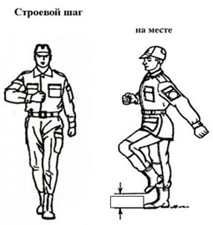
а) 15-20 см;
б) 10-15 см;
в) 60-70 см;
г) 40-50 см.
20. Какая команда отдается перед командой «Заправиться!»?
а) "Стоять!";
б) "Смирно!";
в) "Вольно!";
Г)"Становись!".

21. В каком положении должны находиться автоматы у членов знаменного взвода во время движения с Боевым Знаменем?
а) у ноги;
б) на груди;
в) на спине;
г) у бедра.

22. Часть револьвера, предназначенная для направления полета пули и придания ей вращения:
а) боёк;
б) курок;
в) ствол.
23. Чистка и смазка оружия (пистолетов, револьверов, ружей и карабинов), внесенного с мороза в теплое помещение, производится:
а) после того, как оружие «отпотеет» (появятся капли влаги) и влага высохнет;
б) когда оружие «отпотеет» — появятся капли влаги (после этого сразу протирается насухо; начинается его чистка);
в) не дожидаясь, пока оружие начнет «отпотевать» (оружие сразу протирается насухо; начинается его чистка).

Ответы:
1-в | 2-б | 3-б | 4-в | 5-б,г | 6-в | 7-в | 8-в
9-б | 1- - а,д | 11-в,д,г | 12-в,г,а.б.д | 13-в | 14-в | 15-а | 16-в
17-г | 18-а | 19-а | 20-в | 21-б | 22-в | 23-б

Часть 2. Установить понятие
1._________это избежание дорожно-транспортных происшествий и снижение тяжести их последствий.
2. ________ это основной документ, который самым подробным образом описывает условия безопасного движения для всех его участников, и регламентирует каждое действие, происходящее на дороге.
3.___________ это линии, схематические знаки и надписи, которые наносятся на дорожное покрытие и близлежащие элементы инфраструктуры для информирования участников дорожного движения о правилах, режимах движения и ограничениях, действующих на отдельных участках трассы.
4.____________это техническое средство безопасности дорожного движения, стандартизированный графический рисунок, который устанавливается у дороги для сообщения определённой информации участникам дорожного движения.

Ответы
Задание | 1 | 2 | 3 | 4
Правильный ответ | Безопасность дорожного движения | Правила дорожного движения | Дорожная разметка | Дорожный знак

Часть 3. Ситуационная задача

Необходимо дать развернутый ответ. Правильно выполненное задание оценивается 4 баллами.
Если на телефон поступил звонок с сообщением от неизвестного лица о подготовленном террористическом акте

Ваши действия в подобной ситуации?

Правильный ответ | Для предотвращения преступлений и розыска преступников правоохранительным органам значительно помогут следующие действия:  - Постарайтесь дословно запомнить разговор и зафиксировать его на бумаге, либо записать на диктофон.  - По ходу разговора отметьте пол, возраст звонившего и особенности его речи:  - голос (громкий, тихий, низкий, высокий);  - темп речи (быстрый, медленный);  - произношение (отчётливое, искажённое, с заиканием, шепелявое, акцент, диалект);  - манера речи (с издёвкой, развязная, нецензурные выражения).  Обязательно отметьте звуковой фон на втором плане (шум машин, железнодорожного транспорта, звук аппаратуры, голоса, шум леса и т.д.).  - Характер звонка (городской, междугородный).  - Зафиксируйте время начала и конца разговора.  В ходе разговора постарайтесь получить ответы на следующие вопросы:  - куда, кому, по какому телефону звонит этот человек;  - какие конкретные требования он выдвигает;  - выдвигает требования он лично, выступает в роли посредника или представляет какую-то группу лиц;  - на каких условиях они согласны отказаться от задуманного;  - как и когда с ними можно связаться;  - кому Вы можете или должны сообщить об этом звонке.  - Если возможно, ещё в процессе разговора, сообщите о нём руководству объекта или представителю службы безопасности, если нет — немедленно по его окончании.  Постарайтесь добиться от звонящего максимально возможного промежутка времени для принятия Вами и Вашим руководством решений или совершения каких-либо действий, поставить в известность органы МВД.  Не распространяйтесь о факте разговора и его содержании, чтобы не создавать панику. Максимально ограничьте число людей, владеющих информацией.  При наличии в телефоне функции автоматического определителя номера запишите определившийся номер телефона на листе бумаги, что позволит избежать его случайной утраты.  При использовании звукозаписывающей аппаратуры сразу же извлеките кассету (мини-диск) с записью разговора и примите меры к его сохранению. По возможности установите на её (его) место новый носитель для записи.  Не вешайте телефонную трубку по окончании разговора.  В течение всего разговора сохраняйте терпение. Говорите спокойно и вежливо, не прерывайте абонента.

11 класс
ВХОДЯЩИЙ КОНТРОЛЬ ЗНАНИЙ
по разделу «Основы комплексной безопасности» из курса 10-го класса

1 вариант

1. Что такое устав?
а) Устав - воинские документы, регламентирующие правила поведения военнослужащих.
б) Устав - воинские официальные нормативно-правовые документы, регламентирующие
повседневную деятельность военнослужащих, жизнь, быт и несение службы в Вооруженных
силах (и других войсках и органах, в которых предусмотрена военная служба), подготовку
личного состава, а также определяющие основы боевых действий подразделений, частей и
соединений родов войск.
в) Устав - воинские документы, регламентирующие распорядок дня военнослужащий и правила
поведения на территории воинской части.
2. Какие вопросы регулирует Устав внутренней службы?
а) Общие права и обязанности военнослужащих, взаимоотношения между ними, обязанности основных должностных лиц полка и его подразделений, а также правила внутреннего распорядка.
б) Определяет предназначение, порядок организации и несения гарнизонной и караульной служб,
права и обязанности должностных лиц гарнизона и военнослужащих, несущих эти службы, а также регламентирует проведение гарнизонных мероприятий с участием войск.
в) Определяет сущность воинской дисциплины, обязанности военнослужащих по ее соблюдению, виды поощрений и дисциплинарных взысканий, права командиров (начальников) по их применению, а также порядок передачи и рассмотрения предложений, заявлений и жалоб.
г) Определяет строевые приемы и движение без оружия и с оружием; строи подразделений и воинских частей в пешем порядке и на машинах; порядок выполнения воинского приветствия, проведения строевого смотра; положение Боевого знамени воинской части в строю, порядок его выноса и относа; обязанности военнослужащих перед построением и в строю и требования к их строевой подготовке, а также способы передвижения военнослужащих на поле боя и порядок действий при внезапном нападении противника.
3. Для чего предназначен Строевой устав и чем он отличается от других общевоинских уставов?
а) Общие права и обязанности военнослужащих, взаимоотношения между ними, обязанности основных должностных лиц полка и его подразделений, а также правила внутреннего распорядка.
б) Определяет предназначение, порядок организации и несения гарнизонной и караульной служб, права и обязанности должностных лиц гарнизона и военнослужащих, несущих эти службы, а также регламентирует проведение гарнизонных мероприятий с участием войск.
в) Определяет сущность воинской дисциплины, обязанности военнослужащих по ее соблюдению, виды поощрений и дисциплинарных взысканий, права командиров (начальников) по их применению, а также порядок передачи и рассмотрения предложений, заявлений и жалоб.
г) Определяет строевые приемы и движение без оружия и с оружием; строи подразделений и воинских частей в пешем порядке и на машинах; порядок выполнения воинского приветствия, проведения строевого смотра; положение Боевого знамени воинской части в строю, порядок его выноса и относа; обязанности военнослужащих перед построением и в строю и требования к их
строевой подготовке, а также способы передвижения военнослужащих на поле боя и порядок действий при внезапном нападении противника.
4. Для чего предназначен автомат Калашникова?
а) Для уничтожения живой силы.
б) Поражения огневых средств противника.
в) Все выше перечисленное.

5.Назовите основные виды кровотечений.
а) Венозное, артериальное, смешанное.
б) Капилярное, смешанное, артериальное.
в) Капилярное, венозное, артериальное и смешанное.

6.Каковы признаки артериального кровотечения?
а) Кровь алого цвета выбрасывается из раны пульсирующей струёй.
б) Кровь тёмно-красного цвета вытекает из раны непрерывной струёй.
в) Кровь сочится из всей поверхности раны как из губки

7.В каких случаях следует накладывать медицинский жгут?
а) При венозном кровотечении.
б) При капелярном кровотечении.
в) При артериальном кровотечении

8.Что такое обморок?
а) Состояние, развивающееся вследствие нервного потрясения, испуга, большой кровопотери.
б) Патологический процесс воздействия токсичных веществ, поступающих в организм человека из
внешней среды.
в) Болезни, возникающие вследствие внедрения в организм живого специфического возбудителя
инфекции.

9.Признаки обморока?
а) Тяжесть в голове, головокружение, шум в ушах, рвота, резкая мышечная слабость, усиление
сердцебиения.
б) Резкое побледнение, холодный пот, ослабление сердечной деятельности, потеря сознания.
в) Высокая температура тела, появление жажды, отсутствие потоотделения

10.Какова первая помощь пострадавшему при потере сознания?
а) Немедленно доставить пострадавшего в тёплое помещение и принять меры для согревания: дать
сладкое горячее питьё, по возможности сделать тёплую ванну.
б) При сохранённом дыхании и пульсе повернуть пострадавшего на бок, приложить холод к
голове пострадавшего, вызвать скорую медицинскую помощь, освободить от стесняющей одежды,
поднести к носу ватку с нашатырным спиртом, контролировать наличие дыхания.
в) Обернуть пострадавшего влажной простынёй, дать выпить 1 литр воды с добавлением 2 чайных
ложек соли.

11.Установите соответствие между понятием и определением:
1 | Фортификация | А | занимается заблаговременным  укреплением государственных  границ, важных стратегических  направлений, фортификационной  подготовкой возможных театров
2 | Долговременная фортификация | Б | занимается укреплением позиций,  полос и рубежей обороны,  оборудованием исходных районов и районов расположения, занимаемых или предназначенных для занятия в ходе боя (операции) войсками
3 | Полевая фортификация | В | военно-техническая наука,  разрабатывающая теоретические  основы и практические способы защиты войск, населения и  объектов тыла от воздействия  средств поражения путём  строительства и использования  укреплений

12.В целях обороны создаются
а) войска национальной гвардии Российской Федерации
б) нештатные формирования по обеспечению выполнения мероприятий по гражданской обороне
в)военные следственные органы Следственного комитета Российской Федерации
г) Вооруженные Силы Российской Федерации

13.Определите, что относится к воинским обязанностям в мирное время, в
период мобилизации и в военное время. Обратите внимание, что задач может быть несколько.
1 | Воинская обязанность  граждан Российской  Федерации в мирное время  предусматривает | А | призыв на военные сборы и  прохождение военных сборов в  период пребывания в запасе
1 |  | Б | призыв на военную службу по  мобилизации в период военного  положения и в военное время
1 |  | В | призыв на военную службу
2 | В период мобилизации, в  период военного положения  и в военное время воинская  обязанность гражданина  предусматривает | Г | воинский учёт
2 |  | Д | прохождение военной службы в  период мобилизации,  в период военного положения и в военное время
2 |  | Е | военное обучение в период военного положения и в военное время

14. Соотнесите изображения животных с действиями, которые вы должны предпринимать при встрече с ними.
А | Если его побеспокоить, может быстро перейти в нападение. В брачный период (с  августа по октябрь) животное может проявлять агрессивность. Его средства  обороны и нападения - массивные копыта и  тяжёлые острые рога. Животное передвигается по лесу очень шумно, так что избежать встречи с ним просто - свернуть с его дороги и быстро уйти. | 1 | 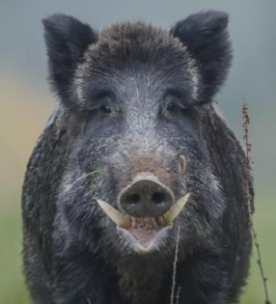  Кабан
Б | Выходит на охоту ночью и старается держаться подальше от людей. Если вы  заметили, что животное не убегает и внимательно вас разглядывает, то бежать не рекомендуется. Дикое животное, увидев, что вы бросились наутёк, может решить, что  вы для него потенциальная жертва, и, скорее всего, нападёт на вас. От него не  убежать, он легко в несколько прыжков настигнет вас. Отходите назад спиной  вперёд или боком, стараясь не смотреть ему в глаза. | 2 | 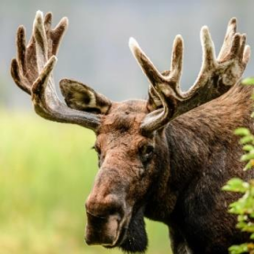  Лось
В | Шумно передвигается по лесу. Как правило, это животное, заметив туристов, тут же  сворачивают и скрываются в чаще. Иногда  маленькие детёныши из любопытства могут выйти к туристскому биваку. Не стоит до них дотрагиваться, даже подходить близко.  Где-то рядом самка, которая в гневе очень опасна. Спастись от животного можно на дереве, терпеливо ожидая, пока дикое животное потеряет к вам интерес. Другой способ избавиться от него - это крики и свист, громкие удары по дереву и по  металлу. | 3 | 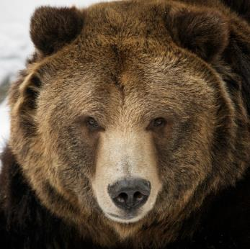  Медведь
Г | Очень осторожный зверь, нечасто его можно увидеть. Его присутствие выдают лишь многочисленные следы его деятельности.  Чтобы избежать встречи с животным, необходимо передвигаться всей группой  туристов в лесу, переговариваясь громкими голосами. Увидев животное на далёком расстоянии, осторожно обойдите это место  стороной. При неожиданной встрече на близком расстоянии, нельзя убегать.  Необходимо, стараясь максимально  сохранять спокойствие, оставаться на месте,  Волк громким криком призывая на помощь, или, медленно пятясь, отступать. Раненое животное всегда обходите стороной. | 4 | 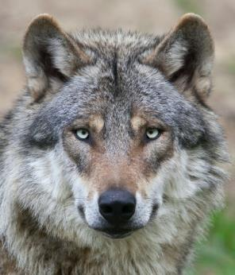  Волк

Ответы:
1 -б | 2 -а | 3 -а,г | 4 -в | 5 -в | 6 -а | 7 -в | 8 -а
9 -б | 10 -б | 11 -а | 12 -г | 13 | 14 А-кабан  Б- лось  В- волк  Г- медведь

Часть 2. Установить понятие
Необходимо установить понятие. Каждое правильно выполненное задание оценивается 3 баллами.

1._____________ предназначена для предупреждения чрезвычайных ситуаций в мирное время, а в случае их возникновения- для ликвидации их последствий, обеспечения безопасности населения, защиты окружающей среды и уменьшения ущерба объектам экономики.
2._____________– природное явление, связанное с геологическими процессами, происходящими в литосфере Земли.

3._____________– значительное затопление местности в результате подъема уровня воды в реке, озере, водохранилище или море, наносящее материальный ущерб экономике, социальной сфере и природной

4.____________– комплекс мероприятий по организованному вывозу (выводу) населения из зон прогнозируемых или возникших чрезвычайных ситуаций и его временному размещению в заранее подготовленных безопасных районах.
Задание | 1 | 2 | 3 | 4
Правильный | Единая государственная система |  |  | Эвакуация
Правильный | предупреждения и ликвидации | Землетрясение | Наводнение | Эвакуация
ответ | предупреждения и ликвидации | Землетрясение | Наводнение | населения
ответ | чрезвычайных ситуаций (РСЧС) |  |  | населения

11 класс
ВХОДЯЩИЙ КОНТРОЛЬ ЗНАНИЙ
по разделу «Основы комплексной безопасности» из курса 10-го класса
2 вариант

1. Виды воинских уставов:
а) Общевоинские.
б) Боевые.
в) Корабельные.
г) Все выше перечисленные.
2. Какие вопросы регулирует Устав гарнизонной и караульной служб?
а) Общие права и обязанности военнослужащих, взаимоотношения между ними, обязанности основных должностных лиц полка и его подразделений, а также правила внутреннего распорядка.
б) Определяет предназначение, порядок организации и несения гарнизонной и караульной служб, права и обязанности должностных лиц гарнизона и военнослужащих, несущих эти службы, а также регламентирует проведение гарнизонных мероприятий с участием войск.
в) Определяет сущность воинской дисциплины, обязанности военнослужащих по ее соблюдению, виды поощрений и дисциплинарных взысканий, права командиров (начальников) по их применению, а также порядок передачи и рассмотрения предложений, заявлений и жалоб.
г) Определяет строевые приемы и движение без оружия и с оружием; строи подразделений и воинских частей в пешем порядке и на машинах; порядок выполнения воинского приветствия, проведения строевого смотра; положение Боевого знамени воинской части в строю, порядок его выноса и относа; обязанности военнослужащих перед построением и в строю и требования к их строевой подготовке, а также способы передвижения военнослужащих на поле боя и порядок действий при внезапном нападении противника.

3. Какие вопросы регулирует Дисциплинарный устав?
а) Общие права и обязанности военнослужащих, взаимоотношения между ними, обязанности основных должностных лиц полка и его подразделений, а также правила внутреннего распорядка.
б) Определяет предназначение, порядок организации и несения гарнизонной и караульной служб, права и обязанности должностных лиц гарнизона и военнослужащих, несущих эти службы, а также регламентирует проведение гарнизонных мероприятий с участием войск.
в) Определяет сущность воинской дисциплины, обязанности военнослужащих по ее соблюдению, виды поощрений и дисциплинарных взысканий, права командиров (начальников) по их применению, а также порядок передачи и рассмотрения предложений, заявлений и жалоб.
г) Определяет строевые приемы и движение без оружия и с оружием; строи подразделений и воинских частей в пешем порядке и на машинах; порядок выполнения воинского приветствия, проведения строевого смотра; положение Боевого знамени воинской части в строю, порядок его выноса и относа; обязанности военнослужащих перед построением и в строю и требования к их строевой подготовке, а также способы передвижения военнослужащих на поле боя и порядок действий при внезапном нападении противника.

4. На чём основан принцип действия частей и механизмов автомата Калашникова?
а) На использовании отдачи свободного затвора.
б) На отводе пороховых газов.
в) Нет верного ответа

5. Как можно остановить капиллярное кровотечение?
а) Наложить жгут ниже места кровотечения.
б) Наложить жгут выше места кровотечения.
в) Наложить на рану тугую давящую повязку

6.Каковы основные правила наложения жгута?
а) Жгут накладывают выше места кровотечения летом на 3 часа, зимой на 2 часа.
б) Жгут накладывают ниже места кровотечения летом на 2 часа, зимой на 1 час.
в) Жгут накладывают выше места кровотечения летом на 2 часа, зимой на 1 час.

7.Каковы основные причины остановки сердца?
а) Нарушение коронарного кровообращения (стенокардия, расстройства сердечного ритма,
инфаркт миокарда), эмоциональное или физическое напряжение.
б) Тяжёлые нарушения дыхания, массивная кровопотеря, шок, травма, отравление, аллергическая
реакция.
в) Верными являются оба варианта.

8.Назовите признаки расстройства кровообращения и клинической смерти.
а) Потеря сознания, пульс слабо прощупывается, бледность кожных покровов.
б) Резкое побледнение, холодный пот, ослабление сердечной деятельности, потеря сознания.
в) Потеря сознания, отсутствие пульса на сонной артерии, расширение зрачков и отсутствие их
реакции на свет, остановка дыхания.

9.Какова должна быть частота вдуваний в лёгкие пострадавшему при проведении
искусственного дыхания?
а) 8-10 в минуту.
б) 12-6 в минуту.
в) 16-20 в минуту

10.Установите соответствие между понятием и определением:
1 | Фортификация | А | занимается заблаговременным  укреплением государственных  границ, важных стратегических  направлений, фортификационной  подготовкой возможных театров
2 | Долговременная фортификация | Б | занимается укреплением позиций,  полос и рубежей обороны,  оборудованием исходных районов и  районов расположения, занимаемых  или предназначенных для занятия в  ходе боя (операции) войсками
3 | Полевая фортификация | В | военно-техническая наука,  разрабатывающая теоретические  основы и практические способы защиты войск, населения и  объектов тыла от воздействия  средств поражения путём  строительства и использования  укреплений
- Совокупность всех материальных и духовных сил и средств государства и его способность оперативно мобилизовать эти силы для достижения военно-политических целей или решения других задач – это
а) боевая и мобилизационная готовность Вооружённых Сил
б) военная организация государства
в) военная мощь государства
г)военно-экономический потенциал государства
12.Какие меры применяются для профилактики инфекционных заболеваний с трансмиссивным механизмом передачи инфекции?
а)проведение дезинфекции ;
б)проведение дезинсекции;
в)регулярное мытьё рук ;
г)использование медицинских трёхслойных масок;
д)использование москитных сеток.

13. Соотнесите изображения укрытий с их характеристиками.
 | Изображение |  | Характеристика
1 | 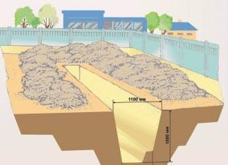 | 1 | Постоянное или временное фортификационное подземное  сооружение для защиты от пулемётного, артиллерийского, миномётного огня, от  напалма и оружия массового поражения  и для отдыха личного состава. По своей  конструкции напоминает сруб,  полностью заглублённый под землю. В  зависимости от доступных материалов  блиндаж может быть построен из земли, дерева, железобетона, камня,  металлических конструкций.
Б | 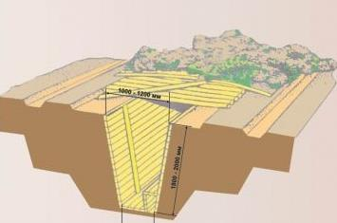 | 2 | Защищает полностью от огня  стрелкового оружия, осколков снарядов, миномётных мин и авиабомб; защищает частично от ударной волны взрыва обычного и ядерного боеприпаса (уменьшает радиус поражения ударной  волной в 1,5—2 раза). Защищает от  светового излучения ядерного взрыва,  снижает уровень радиоактивного  облучения в 3—4 раза (при  расположении личного состава лёжа на  дне щели). Открытая щель представляет  собой отрезок траншеи глубиной 150 см
В | 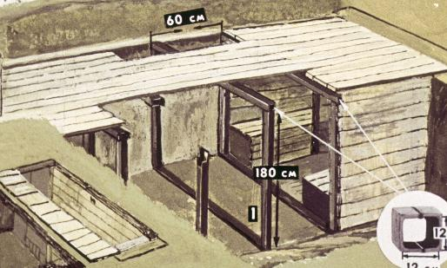 | 3 | Защищает полностью от огня  стрелкового оружия, осколков снарядов,  миномётных мин и авиабомб; защищает  от ударной волны взрыва обычного и  ядерного боеприпаса (уменьшает радиус поражения ударной волной в 3—4 раза).  Полностью защищает от светового  излучения ядерного взрыва, снижает  уровень радиоактивного облучения в  10—12 раз, защищает от поражающего  действия зажигательного оружия и  капельножидких отравляющих веществ  (типа иприт). Защищает полностью при  прямом попадании ручных гранат,  гранат гранатомётов типа ГП-25 (подствольник), АГС-17, снарядов  калибром до 45 мм, миномётных мин  калибром до 50 мм

14.Распределите полномочия между органами исполнительной власти
осуществляющими противодействие экстремизму и терроризму в России, и Президентом РФ, вписав ответ в таблицу.
1 | Президент  Российской  Федерации | А | принимает решение в установленном порядке об  использовании за пределами территории Российской  Федерации формирований Вооружённых Сил  Российской Федерации и подразделений специального  назначения для борьбы с террористической  деятельностью, осуществляемой против Российской  Федерации либо граждан Российской Федерации или  лиц без гражданства, постоянно проживающих в  Российской Федерации
2 | Правительство  Российской  Федерации | Б | определяет компетенцию федеральных органов  исполнительной власти, руководство деятельностью которых оно осуществляет, в области противодействия терроризму
2 | Правительство  Российской  Федерации | В | устанавливает компетенцию федеральных органов исполнительной власти, руководство деятельностью которых он осуществляет, по борьбе с терроризмом;
2 | Правительство  Российской  Федерации | Г | организует разработку и осуществление мер по  предупреждению терроризма и минимизацию и (или)  ликвидацию последствий проявлений терроризма
2 | Правительство  Российской  Федерации | Д | организует обеспечение деятельности федеральных  органов исполнительной власти, органов  исполнительной власти субъектов Российской  Федерации и органов местного самоуправления по противодействию терроризму необходимыми силами, средствами и ресурсам
2 | Правительство  Российской  Федерации | Е | определяет основные направления государственной  политики в области противодействия терроризму

1 -г | 2 -б | 3 - а,в | 4 -б | 5 -в | 6 -в | 7 -в
8 -в | 9 -в | 10  1В, 2А, 3Б | 11 -в | 12 -б,д | 13  А - 2 Б-3 В -1 | 14  - А  - Б,Е

Часть 2. Установить понятие

Необходимо установить понятие. Каждое правильно выполненное задание оценивается 3 баллами.

- __________- система мероприятий по подготовке к защите и по защите населения, материальных и культурных ценностей на территории Российской Федерации от опасностей, возникающих при ведении военных действий или вследствие этих действий, а также при возникновении чрезвычайных ситуаций природного и техногенного характера.

- _________– морские гравитационные волны большой длины, возникающие в результате вертикального сдвига значительных участков морского дна.

- ___________- ветер огромной разрушительной силы, имеющий скорость более 30 м/с.

- ___________- война между двумя и более государствами, ограниченная по политическим целям, в которой будут военные действия вестись, как правило, в границах противоборствующих государств и затрагиваться интересы только этих государств.

Ответы
Задание | 1 | 2 | 3 | 4
Правильный | Гражданская оборона | Цунами | Ураган | Локальная
ответ | Гражданская оборона | Цунами | Ураган | война

Часть 3. Ситуационная задача.

Необходимо дать развернутый ответ. Правильно выполненное задание оценивается 4 баллами.

- Вы попали в район землетрясения или узнали о его приближении. Ваши действия при заблаговременном оповещении о землетрясении?

Правильный ответ | Взять с собой необходимые вещи, документы, ценности, запас продуктов. Одеться по сезону и температуре, выключить нагревательные приборы, газ, телевизор, холодильник, потушить печь.  Покинуть квартиру и выйти на улицу.  Покинув здание, отойти от него на открытое место подальше от электропроводов, карнизов, стёкол.  Не поддаваться панике

11 класс
ПОЛУГОДОВОЙ КОНТРОЛЬ ЗНАНИЙ
по разделу: «Основы комплексной безопасности»,

1 вариант

1. Профилактика дифтерии включает в себя:
а) вакцинация БЦЖ;
б) дегельминтизацию домашних животных;
в) вакцинация АКДС, выявление и изоляция заболевших;
г) прием бактерийных препаратов – лактобактерин, бифидумбактерин.
2.Что такое пандемия:
а) неизлечимое инфекционное заболевание;
б) эпидемия, получившая распространение от животных;
в) эпидемия, выходящая за границы одного государства .

3.Как называется скрытый период развития течения инфекционной болезни:
а) начальный;
б) постинкубационный;
в) инкубационный.

4.К бактериальным инфекциям относится:
а) грипп;
б) туберкулез ;
в) герпес.

5.Выберите неправильный ответ. Компоненты психологического благополучия
а) принятие своих чувств, возможностей и способностей;
б) стремление поддерживать других, проявлять чувства, идти на компромисс в конфликтных ситуациях;
в) развитие своих способностей и талантов, умения выражать своё мнение и прислушиваться к мнению других;
г) стремление всегда доказывать свою точку зрения в конфликтных ситуациях;
д) понимание смысла жизни и опора на внутренние ценности.
6. К природным Чрезвычайным Ситуациям относится:
а) химическая авария;
б) лесные пожары ;
в) радиационная авария.

7.Оказавшись в лесу, где возник пожар, вам нужно:
а) оставаться на месте до приезда пожарных;
б) определить направление ветра и огня и быстро выходить из леса в наветренную сторону ;
в) определить направление ветра и огня и быстро выходить из леса в подветренную сторону.

- Непредвиденная и неожиданная ситуация, возникшая в результате природных явлений или деятельности человека, событие, несущее трагические последствия, носят название:
а) катастрофа ;
б) стихийное бедствие;
в) авария.

9.Как называются Чрезвычайные Ситуации, которые могут приносить огромный материальный ущерб, а также приводить к значительным человеческим жертвам :
а) стихийные бедствия ;
б) ЧС техногенного характера;
в) ЧС биологического характера.

10.Терроризм является Чрезвычайной Ситуацией такого характера:
а) техногенного;
б) культурного;
в) социального .

11. При первичном осмотре пострадавшего оценивают следующее:
а) причину травмы;
б) проходимость дыхательных путей;
в) наличие сознания.

12.При оказании первой помощи пострадавшему с венозным кровотечением надо:
а) пережать сосуд пальцами выше места повреждения;
б) наложить жгут выше места повреждения;
в) наложить давящую повязку .

13.Кровь бьет фонтаном при:
а) при капиллярном кровотечении;
б) при венозном кровотечении;
в) при артериальном кровотечении .

- При обмороке в рамках первой помощи следует:
а) привести пострадавшего в сознание, похлопав его по щекам;
б) обеспечить приток свежего воздуха ;
в) дать пострадавшему понюхать нашатырный спирт.

Ответы
1 -в | 2 -в | 3 -в | 4 -б | 5 -г | 6 -б | 7 -б
8 -а | 9 -а | 10 -в | 11 -в | 12 -в | 13 -в | 14 -б

Часть2.Установить понятие

Необходимо установить понятие. Каждое правильно выполненное задание оценивается 3 баллами.

1.________опасное природное явление, авария или опасное техногенное
происшествие, широко распространённая инфекционная болезнь людей, сельскохозяйственных животных и растений, а так-же применение современных средств поражения, в результате чего происходит или может возникнуть чрезвычайная ситуация. На территории Российской Федерации благодаря её географическому разнообразию опасные природные явления (землетрясения, цунами, наводнения, природные пожары, снежные лавины и др.), которые приводят к природным чрезвычайным ситуациям, регистрируются очень часто

2.__________обстановка на определённой территории или акватории, сложившаяся в результате опасного природного явления, которое может повлечь или повлекло за собой человеческие жертвы, ущерб здоровью людей или окружающей сре-де, значительные материальные потери и нарушение условий жизнедеятельности людей

3._________состояние, при котором в результате возникновения источника техногенной чрезвычайной ситуации на объекте, определённой территории или акватории нарушаются нормальные условия жизни и деятельности людей, возникает угроза их жизни и здоровью, наносится ущерб имуществу населения, экономике и окружающей при-родной среде
4._________ обстановка на определённой территории, сложившаяся в результате аварии, опасного природного явления, катастрофы, распространения заболевания, представляющего опасность для окружающих, стихийного или иного бедствия.
Ответы
Задание | 1 | 2 | 3 | 4
Правильный ответ | Источник черезвычайной ситуации | Природная черезвычайная ситуация | Техногенная чрезвычайная ситуация | Чрезвычайная ситуация

Часть 3. Ситуационная задача.

Необходимо дать развернутый ответ. Правильно выполненное задание оценивается 4 баллами.

- Вы попали в ситуацию ЧС рядом есть пострадавший,
Ваши действия при казании помощи потерпевшему?

Правильный ответ | Оценка обстановки и обеспечение безопасности.  Проверка сознания пострадавшего.  Вызов скорой медицинской службы.  Проверка дыхания.  Проведение сердечно-легочной реанимации (при необходимости).  Остановка кровотечения (при наличии).  Наложение повязок и иммобилизация.  ридание оптимального положения тела.  Контроль состояния и психологическая поддержка.

11 класс
ПОЛУГОДОВОЙ КОНТРОЛЬ ЗНАНИЙ
по разделу: «Основы комплексной безопасности»
2 вариант
1.Соотнесите изображения бытовых приборов и экологических знаков
контроля качества с их названиями.
А | 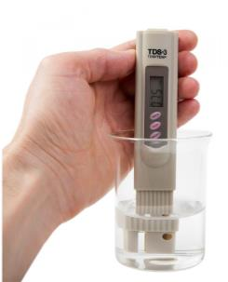 | 1 | листок жизни - единственная в Российской  Федерации добровольная независимая  сертификация, которая признана мировыми  институтами окончательно в 2011 году;
Б | 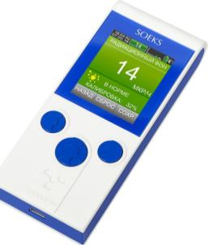 | 2 | люксметр
В | 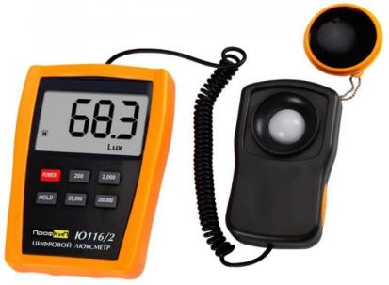 | 3 | бытовой дозиметр
Г |  | 4 | солемер
Д |  | 5 | знак означает, что продукт экологически  безопасен. Ставится на упаковку товаров в  России

2.Профилактика дизентерии включает:
а) Строгое соблюдение технологических правил приготовления, хранения и сроков хранения продуктов;
б) экстренное введение сыворотки;
в) экстренная вакцинация;
г) дегельминтизацию домашних животных.
- Комплекс организационных, санитарно-технических санитарно-гигиенических и истребительных мероприятий:
а) дезинсекция ;
б) обсервация;
в) дератизация.
4.Что такое инкубационный период:
а) промежуток времени от момента начала заболевания до выздоровления;
б) время от заражения до первых клинических проявлений ;
в) период времени от внедрения микроорганизмов до полного выздоровления.
5.К бактериальным инфекциям относится:
а) корь;
б) холера ;
в) герпес.
6.Одним из явлений, наиболее часто оказывающих влияние на психическое здоровье и психологическое благополучие, является стресс. Понятие «стресс» появилось в 30-х годах прошлого века благодаря работам ученого Ганса Селье. Основными признаками стресса являются:
а) очень сильная эмоциональная реакция на происходящие события: страх, тревога, отчаяние;
б) нарушение адаптации – человек не может продолжать выполнять повседневные дела, жить обыденной жизнью, возникает ощущение нереальности происходящего;
в) ощущение растерянности, неспособность к построению планов на ближайший и отдаленный периоды времени;
г) утрата интереса к значимым ранее видам деятельности.
д) все вышеперечисленные
7.К природным Чрезвычайным Ситуациям относится:
а) взрыв;
б) землетрясение ;
в) транспортная авария.
8. Как называется эвакуация, которая проводится при получении достоверных данных о высокой вероятности возникновении аварии или стихийного бедствия с катастрофическими последствиями:
а) упреждающая эвакуация ;
б) общая эвакуация;
в) экстренная эвакуация.
9.Какое название носит сильный маломасштабный атмосферный вихрь диаметром до 1000 м, в котором воздух вращается со скоростью до 100 м/с.:
а) ураган;
б) смерч ;
в) буря.
10.Горением называют:
а) неконтролируемый процесс горения, сопровождающийся уничтожением материальных ценностей и создающий опасность для жизни и здоровью людей;
б) физико-механический процесс превращения горючих веществ и материалов в продукты сгорания, сопровождающийся интенсивным выделением тепла, дыма и световым излучением ;
в) реакция горения, при которой скорость выделения тепла превышает скорость ее рассеивания.
11.Похищения людей является Чрезвычайной Ситуацией такого характера:
а) социального ;
б) природного;
в) культурного.
12.При первичном осмотре пострадавшего оценивают следующее:
а) пульс на сонной артерии;
б) пульс на лучевой артерии;
в) наличие дыхания .
13.Признаками венозного кровотечения являются:
а) на раневой поверхности выступают мелкие, точечные капельки крови;
б) кровь темно-вишневого цвета, вытекает медленно, равномерной непрерывной струей ;
в) кровь ярко-красного цвета, выбрасывается сильной пульсирующей струей.
14.Признаками артериального кровотечения являются:
а) на раневой поверхности выступают мелкие, точечные капельки крови;
б) кровь темно-вишневого цвета, вытекает медленно, равномерной и непрерывной струей;
в) кровь ярко-красного цвета, выбрасывается сильной пульсирующей струей .
15.При обмороке в рамках первой помощи следует:
а) привести пострадавшего в сознание, похлопав его по щекам;
б) положить пострадавшего на бок и поднять ноги выше головы ;
в) положить пострадавшего горизонтально и поднять ноги.
Ответы
1 -в | 2 -в | 3 -в | 4 -б | 5 -г | 6 -б | 7 -б | 8 -а
9 -а | 10 -в | 11 -в | 12 -в | 13 -в | 14 -б | 15

Часть2.Установить понятие

Необходимо установить понятие. Каждое правильно выполненное задание оценивается 3 баллами.
- __________это интенсивное выпадение атмосферных осадков в виде дождя, сопровождающееся значительным количеством выпавшей воды на единицу площади за короткий промежуток времени.
- _________это осадки в виде твердых ледяных шариков или глыб, которые выпадают из облаков.
- ________это метеорологическое явление, при котором степень нагретости воздуха поднимается до аномально высоких значений, что вызывает перегревание организма и негативные изменения в экосистемах.
- ________это процесс определения будущих погодных условий на основе анализа различных атмосферных данных.
Правильные ответы | 1 | 2 | 3 | 4
Правильные ответы | Ливень | Град | Жара | Метеорологическое прогнозирование

Часть 3. Ситуационная задача.

Необходимо дать развернутый ответ. Правильно выполненное задание оценивается 4 баллами.

- Вы попали в неприятную ситуацию н ашкольнойлинейке, рядом пострадавший упал в обморок.
Ваши действия при казании помощи потерпевшему?
Правильный ответ | Придать больному горизонтальное положение с низко опущенной головой и приподнятыми ногами.  Освободить шею и грудь от стесняющей одежды.  Обеспечит приток свежего воздуха в помещение.  Опрыскать лицо и грудь холодной водой, растереть тело, дать вдохнуть нашатырный спирт.  Уложить больного в постель, согреть, дать крепкий чай или кофе.

11 класс
ИТОГОВЫЙ КОНТРОЛЬ ЗНАНИЙ
по разделу: «Основы комплексной безопасности»,

1 вариант
- Согласно ст. 205 УК РФ за терроризм предусмотрено наказание:
а) лишение свободы на срок от 6 до 15 лет и более лет, а также пожизненное заключение ;
б) административный штраф и конфискация имущества;
в) наложение ареста на недвижимость и заключение под стражу.
- Один из методов террористов:
а) обещание материальных благ населению;
б) обещание материальных льгот населению;
в) взрывы и поджоги мест массового нахождения людей, захват больниц и др.
3.Что является главной целью террористов:
а) уничтожение противника;
б) оба варианта верны;
в) психологическое воздействие .
4.Контртеррористическая операция проводится в том случае если:
а) террористический акт уже был совершен :
б) необходимо провести войсковые учения;
в) имеется недостоверная информация о намерениях террористов.
5.Систематическое наблюдение за состоянием земельного фонда для своевременного выявления динамики и устранения негативных процессов называется:
а) мелиорацией;
б) мониторингом ;
в) исследованием.

6.Человек с помощью науки и техники сумеет найти новые … и увеличить продуктивность тех, которые он уже эксплуатирует:
а) возможности;
б) ресурсы ;
в) аппараты.

7.Как нужно использовать все, что дает человеку окружающая среда во время автономного существования:
а) рационально ;
б) бездумно;
в) использовать только в самой крайней ситуации.

8 Выживание:
а) борьба человека за жизнь при резкой перемене условий окружающей среды, в отсутствии привычных бытовых удобств ;
б) действия или средства, облегчающие, упрощающие что-либо;
в) состояние защищённости жизненно важных интересов личности.

9.Чтобы прожить несколько дней в условиях автономного существования в природе нужно:
а) не спать ночью;
б) соорудить укрытие ;
в) иметь навыки самообороны.

10. Вынужденная автономия не несет никакой угрозы и стресса для человека, так ли это:
а) да;
б) нет ;
в) отчасти.

11.Что такое закаливание:
а) переохлаждение или перегрев организма;
б) выполнение утренней гигиенической гимнастики;
в) повышенная устойчивость организма к неблагоприятным внешним воздействиям .

12.Наиболее важным слагаемым здорового образа жизни является:
а) рациональное питание;
б) личная и общественная гигиена;
в) двигательный режим .

13.Здоровый образ жизни – это:
а) лечебно-оздоровительный комплекс мероприятий;
б) индивидуальная система поведения, направленная на сохранение и укрепление здоровья ;
в) перечень мероприятий, направленных на укрепление и сохранение здоровья.

14.Какие заболевания относят к трансмиссивным?
А)гепатит А ;
б)малярия ;
В) грипп ;
Г)краснуха;
Д)чума .

15.Основные объекты информационной безопасности:
а) информационные системы, психологическое состояние пользователей;
б) компьютерные сети, базы данных;
в) бизнес-ориентированные, коммерческие системы.

16.Процесс сообщения субъектом своего имени или номера с целью получения определенных полномочий (прав доступа) на выполнение некоторых действий в системах с ограниченным доступом – это
а) авторизация;
б) идентификация;
в) деперсонализация;
г) аутентификация.

Ответы
1 -а | 2 - в | 3 - в | 4 -а | 5 -б | 6 -б | 7 -а | 8 -а
9 -б | 10 -б | 11 -в | 12 -в | 13 -б | 14 -б,д | 15 -б | 16 -б

Часть2.Установить понятие

Необходимо установить понятие. Каждое правильно выполненное задание оценивается 3 баллами.
- __________ совокупность технических и программных средств хранения, обработки и передачи информации, а также социально-экономических и культурных условий реализации процессов информатизации.
- ________ это состояние окружающей среды или объекта, в котором существует потенциальная возможность причинить объекту существенный ущерб или вред путём оказания воздействия на информационную сферу объекта.
- ___________ это бесконтрольный выход конфиденциальной информации за пределы ИС или круга лиц, которым она была доверена по службе или стала известна в процессе работы.
4.____________ это искусственное затруднение доступа пользователей к компьютерной информации, не связанное с ее уничтожением.
Правильные ответы | 1 | 2 | 3 | 4
Правильные ответы | Информационная среда | Информационная опасность | Утечка конфиденциальной информации | Блокирование компьютерной информации

Часть 3. Ситуационная задача.

Необходимо дать развернутый ответ. Правильно выполненное задание оценивается 4 баллами.

- Вы попали в конфликтную ситуацию. Ваши действия в данном сдучае, каеи способы будет использовать?

Правильный ответ | Диалог и переговоры. Стороны могут обсудить свои интересы и найти компромиссы через открытый диалог и переговоры.  Посредничество (медиация). Независимая сторона может помочь сторонам найти общее решение, выступая в качестве посредника и улаживая споры.  Арбитраж. Стороны могут согласиться передать разрешение конфликта третьей стороне, которая принимает решение на основе представленных доказательств.  Компромисс. Стороны могут прийти к взаимовыгодному решению, где каждая сторона отступает от части своих требований.  Использование правовых средств. В некоторых случаях конфликт может быть разрешён через судебный процесс или другие юридические методы.  Примирение. После конфликта стороны могут попытаться восстановить отношения и примириться.  Коммуникационные навыки. Улучшение коммуникации и понимания между сторонами может помочь предотвратить будущие конфликты и облегчить их разрешение.

11 класс
ИТОГОВЫЙ КОНТРОЛЬ ЗНАНИЙ
по разделу: «Основы комплексной безопасности»

2 вариант
1.При захвате самолета или автобуса следует:
а) выдвигать требования и протестовать;
б) обращаться к террористам с просьбами;
в) не привлекать внимание террористов .
2.Один из методов террористов:
а) правовое урегулирование проблемных ситуаций;
б) обещание материальных льгот населению;
в) демонстрация катастрофических результатов террора .
3.Вы оказались в заложниках, на что нужно обратить внимание:
а) только на действия преступников;
б) действия преступников и свое месторасположение ;
в) только на свое удобное месторасположение.
4.К какому виду терроризма относится взрыв здания фанатиком определенной конфессии:
а) государственный терроризм;
б) религиозный терроризм ;
в) социальный терроризм.
5.Форма переработки сырой органической отходной массы, представляющая собой биологический метод обезвреживания твердых бытовых отходов, носит название:
а) консервации;
б) сжигания;
в) компостирования .
6.Сфера общественно-производственной деятельности, направленная на удовлетворение потребностей настоящих и будущих поколений в качестве и разнообразии окружающей природной среды, на улучшение и использование природных ресурсов:
а) Обществоведение;
б) Автоматизация;
в) Природопользование .
7.Костер необходимо разводить:
а) на сухой траве;
б) в защищенном от ветра месте ;
в) под деревом.
8.Не является выживанием:
а) борьба человека за жизнь при резкой перемене условий окружающей среды, в отсутствии привычных бытовых удобств;
б) определение на местности наблюдателя и понятие своего местоположения в пространстве ;
в) оба варианта верны.
9. При добровольной автономии деятельность человека направлена на возвращение к людям и привычной жизни, так ли это:
а) да;
б) нет ;
в) отчасти.
10.С какой целью планируют режим дня:
а) с целью поддержания высокого уровня работоспособности организма;
б) с целью четкой организации текущих дел, их выполнение в установленные сроки ;
в) с целью высвобождения времени на отдых и снятие нервных напряжений.
11.Что не относится к здоровому образу жизни:
а) продолжительный отдых ;
б) правильное питание;
в) физические нагрузки.
12.Что такое рациональное питание:
а) питание, распределенное по времени принятия пищи;
б) питание набором определенных продуктов;
в) питание с учетом потребностей организма .
13.Какие признаки характерны для гипотермии средней степени
(температура тела 34–30°С)?
А)мышечное окоченение ;
б)озноб, мышечная дрожь ;
В) замедление сердечного ритма;
г)учащение сердечного ритма ;
Д) возбуждение, беспокойство.

- Пароль пользователя должен
- а) содержать только цифры;
б) содержать цифры и буквы, знаки препинания и быть сложным для угадывания;
в) иметь явную привязку к владельцу, чтобы не забыть пароль (его имя, дата рождения, номер телефона и т.п.);
15.Процедура проверки соответствия субъекта и того, за кого он пытается себя выдать, с помощью некой уникальной информации – это
а) авторизация;
б) идентификация;
в) деперсонализация;
г) аутентификация
Ответы
1 -в | 2 -в | 3 -б | 4 -б | 5 -в | 6 -в | 7 -б | 8 -б
9 -б | 10 -б | 11 -а | 12 -в | 13 -а.в | 14 -б | 15 -г

Часть2.Установить понятие

Необходимо установить понятие. Каждое правильно выполненное задание оценивается 3 баллами.
1.__________ это комплексное медицинское обследование, которое проводится для оценки состояния здоровья человека, выявления заболеваний (в том числе хронических и онкологических) на ранней стадии.
2. ___________ это образ жизни человека, направленный на сохранение здоровья, профилактику болезней и укрепление организма в целом.
3.__________ защитные силы организма, которые помогают справиться с разными видами инфекции и вирусов, оградить человеческое тело от опасных заболеваний.
4.__________чистка зубов и слежение за их здоровьем,поддержание в чистоте предметов личной гигиены, одежды, обуви,регулярные водные процедуры, в том числе прием ванны или душа, умывание, полоскание зубов после употребления пищи, своевременное мытье посуды и прочие мероприятия, направленные на поддержание чистоты дома.
Правильные ответы | 1 | 2 | 3 | 4
Правильные ответы | Диспансеризация | Здоровый образ жизни | Иммунитет | Личная гигена

Часть 3. Ситуационная задача.

Необходимо дать развернутый ответ. Правильно выполненное задание оценивается 4 баллами.

Вы попали в чрезвычаную ситуацию,наводнение. Ваши действия в данном сдучае?

Правильный ответ | Без крайней необходимости не принимайте самостоятельных непродуманных действий.  Поднимитесь на верхний этаж здания, чердак или крышу, на деревья или другие возвышающиеся предметы или участки местности.  До прибытия спасателей подавайте сигнал бедствия: днём — вывешиванием или размахиванием белым или цветным полотнищем, в тёмное время — световым сигналом и, периодически, голосом.  Оказывайте помощь плывущим и тонущим людям

